Пособие для развития мелкой моторики (плетение косичек)

Знакомтесь, это Шурик. Поселившись в нашей группе, Шурик очень быстро научил плести косички всех без исключения девочек и уже почти всех мальчиков.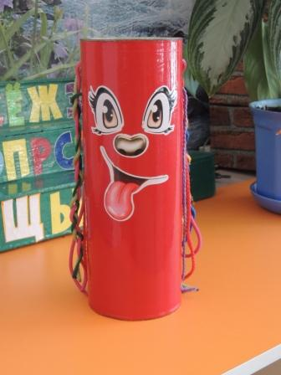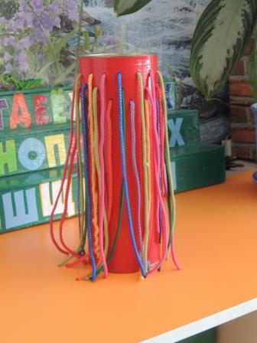

Шурик появился на свет из обычной цилиндрической коробки от одного напитка. Коробку мы красиво обклеили самоклеящейся бумагой и наклейками с веселой мордочкой. В верхней части шилом проделали дырки и вставили шнурочки (ручки от бумажных пакетов) и завязали изнутри узелками. Вот и всё. Я говорю "мы", потому что ребята принимали в этом участие, кто-то активное, кто-то поддерживал морально :)

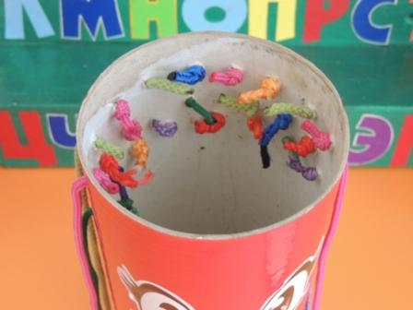

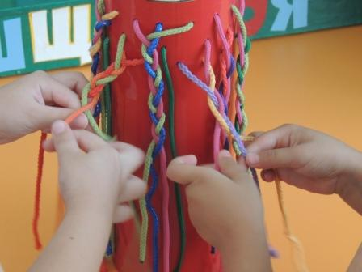

Надо сказать, что девочки любят не только заплетать косички, но и собирать хвостики, делать другие прически. Подумываем завести для Шурика друзей.